**环境搭建、系统安装**

**1.1 环境搭建**

异新优商城内容系统是在 PHP（5.3），MYSQL（5.5），NGINX（1.4），REDIS（2.8）环境中开发完成，所需环境PHP必需5.3或者以上，MYSQL、REDIS可自由选择版本，WEB服务器可以选择APACHE或者NGINX，可自由选择版本。

使用开发工具 ：netbeans

异新优商城内容系统可以在 Linux、WINDOWS、FreeBSD 服务器环境中运行，系统是在ubuntu环境中开发完成 ，建议使用linux系统，免费、安全、配置简单、性能强悍。

**1.2 服务器 rewrite 配置**

Apache 服务器配置，在配置文件中加入下列代码：

<IfModule mod_rewrite.c>

RewriteEngine on

RewriteCond %{REQUEST_FILENAME} !-d

RewriteCond %{REQUEST_FILENAME} !-f

RewriteRule ^(.*)$ index.php?v=$1 [QSA,PT,L]

</IfModule>

Nginx 服务器配置，在配置文件中加入下列代码：

location / {

if (!-e $request_filename) {

rewrite ^(.*)$ /index.php?v=$1 last;

}

}

**1.3 系统安装**

第一步　　解压异新优商城内容系统安装包，上传的到服务器web目录，例如：

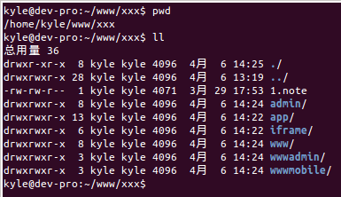

解压后得到的目录

第二步 配置域名映射

安装　异新优商城内容系统 *必须准备三个域名* ，(假如你的域名是 xxx.com )：

www.xxx.com， 用作*PC端* 访问，映射到上图中　www 目录

admin.xxx.com， 用作*后台管理系统*，映射到上图中　wwwadmin 目录

m.xxx.com， 用作*微商城* 系统访问，映射到上图中　wwwmobile 目录

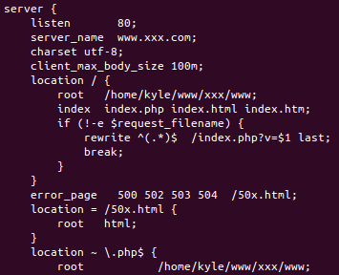

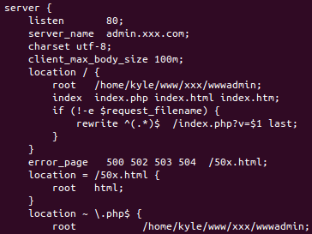

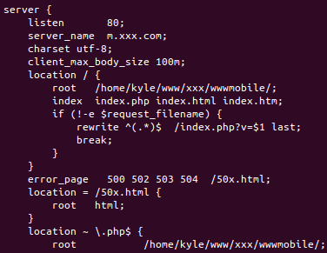

第三步　安装

域名配置好以后，运行PC端的域名：<http://www.xxx.com/install/> ，系统会自动打开安装页面

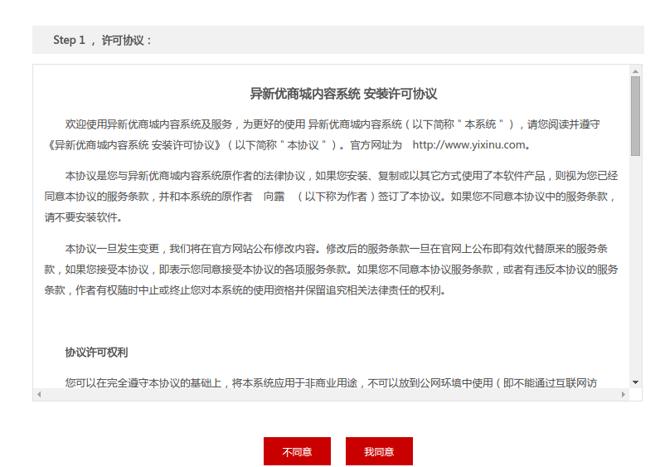

点击我同意，进入下一步，

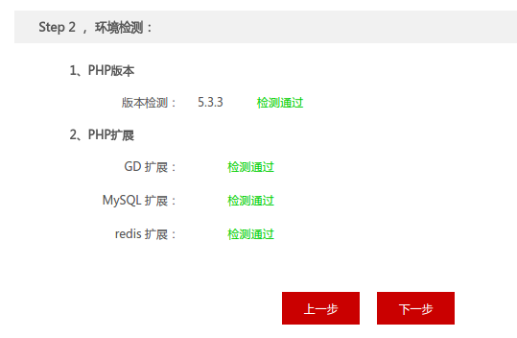

系统会进行环境检测 ，如果检测不通过 ，请把环境配置到通过后再安装。 完成通过后，进入下一步。

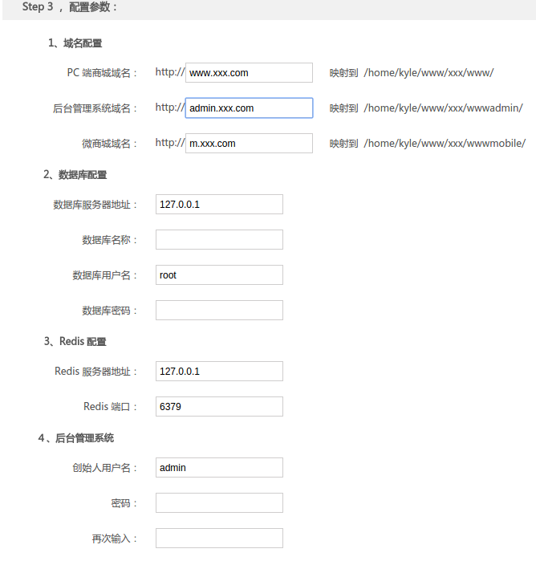

配置 域名 ，数据库，REDIS，创始人帐号和密码后进入下一步，

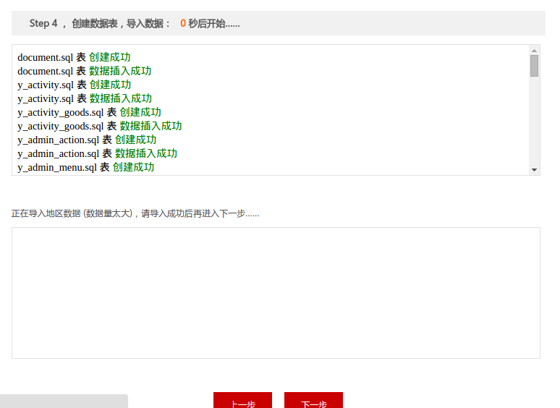

图上第一个框 为创建表和导入数据 ，第二个框为导入地区数据，因为地区数据庞大，必须分步导入；这里必须等待地区数据导入完成才能进入下一步，否则安装后会出现部分地区数据不完整的情况。

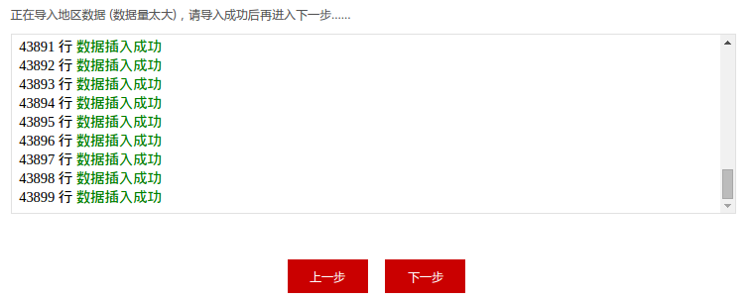

地区数据导入成功，点击下一步。

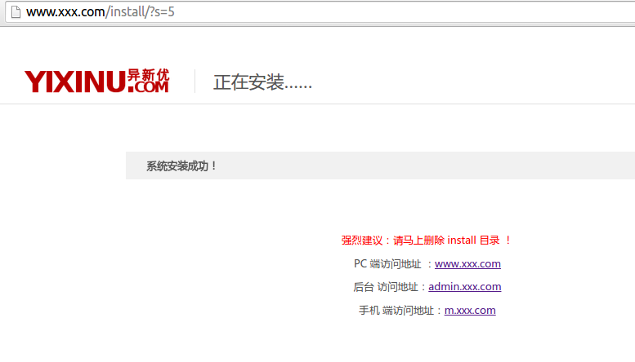

系统安装完成，现在可以访问异新优商城内容系统了。

安装完成后请把安装目录转移或删除。